Upominek dla ukochanej z okazji urodzin - co wybrać?
Zastanawiasz się jaki upominek dla ukochanej z okazji urodzin powinieneś wybrać w tym roku? W naszym artykule przedstawiamy jedną z naszych propozycji.

Urodzinowe pomysły na prezent

Jeżeli zbliża się termin urodzin twojej ukochanej z pewnością przeglądasz wiele stron internetowych oraz profili w Social mediach, gdzie szukasz inspiracji odnośnie idealnego prezentu dla niej. Upominek dla ukochanej z okazji urodzin powinien być czymś szczególnym. Warto wziąć po uwagę na przykład wszelkiego rodzaju biżuterię, którą jak wiadomo, wszystkie kobiety kochają Jeśli zaś nie do końca wiesz jaki gust ma Twoja partnerka możesz skupić się na bardziej uniwersalnym prezencie.

Upominek dla ukochanej z okazji urodzin

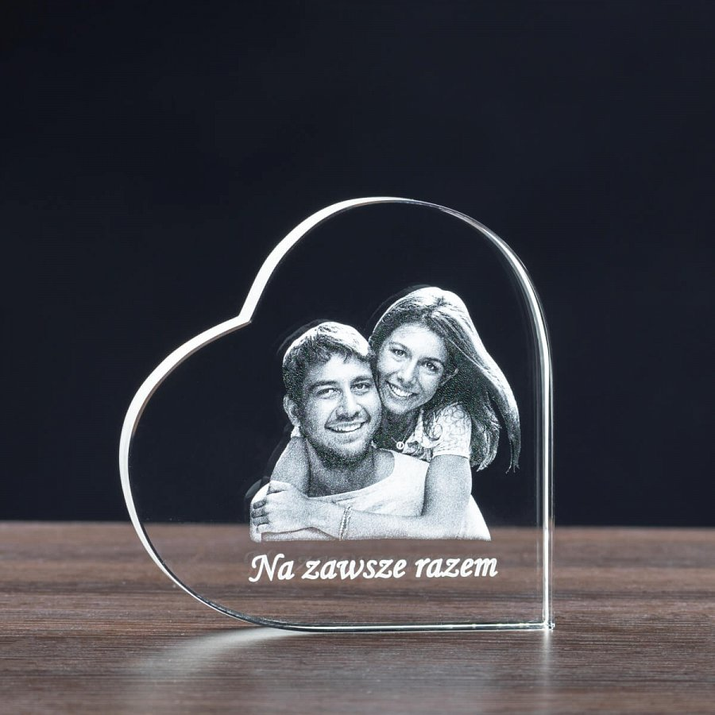
Oczywiście przy wyborze warto wziąć pod uwagę preferencje twojej ukochanej, niemniej jednak z pewnością uroczy upominek w formie fotokryształu z jej lub waszym wspólnym zdjęciem będzie doskonałym pomysłem, który z pewnością skradnie jej serce. Na szkle firma Studio 3D może także wygrawerować spersonalizowane życzenia, jeśli natomiast nie masz pomysłu na to jak powinny być sformuowane podpowiedzi znajdziesz na stronie internetowej firmy Studio 3d. Co więcej możesz także wybrać upominek dla ukochanej z okazji urodzin w formie fotokryształu LED.

